**Web2**

这道题简单地F12查看一下源代码就可以看到flag。

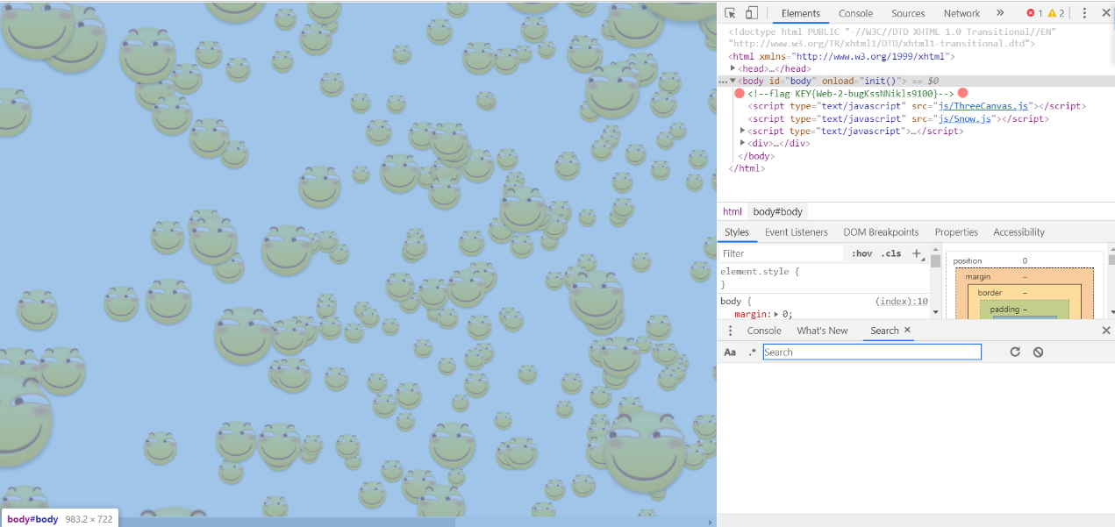

**计算器**

这道题直接输入只能输入一个数字，F12查看源代码后看到maxlength被限制了，因此改成5，然后点击验证可以得到flag。

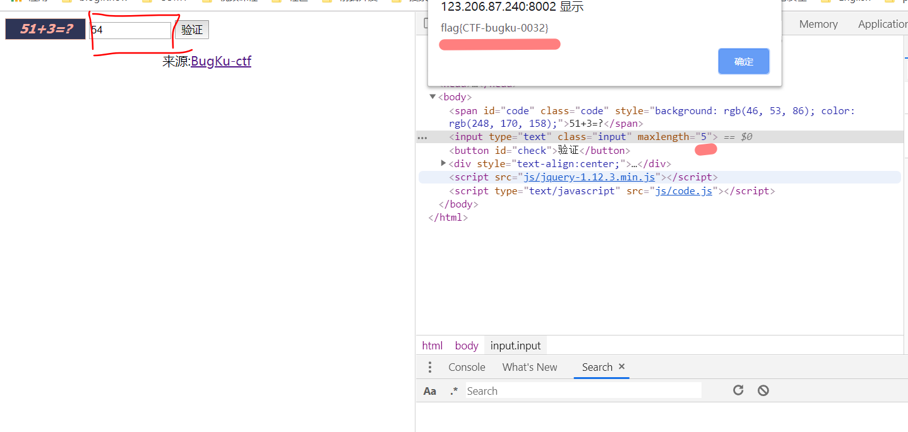

**Web基础$_GET**

阅读网页上的代码可以得知，这道题就是以get方式提交，key为what，value为flag即可得到flag。

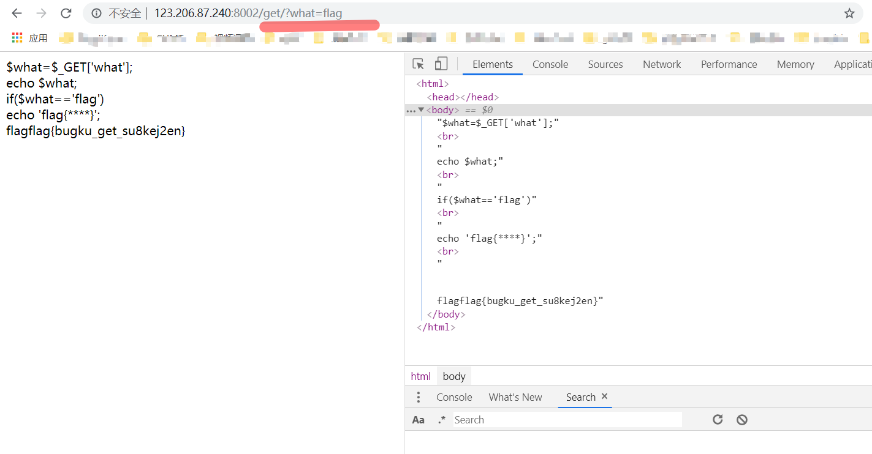

**Web基础$_POST**

这道题是考察的post方式提交，借助了POSTMAN工具轻松得到flag。

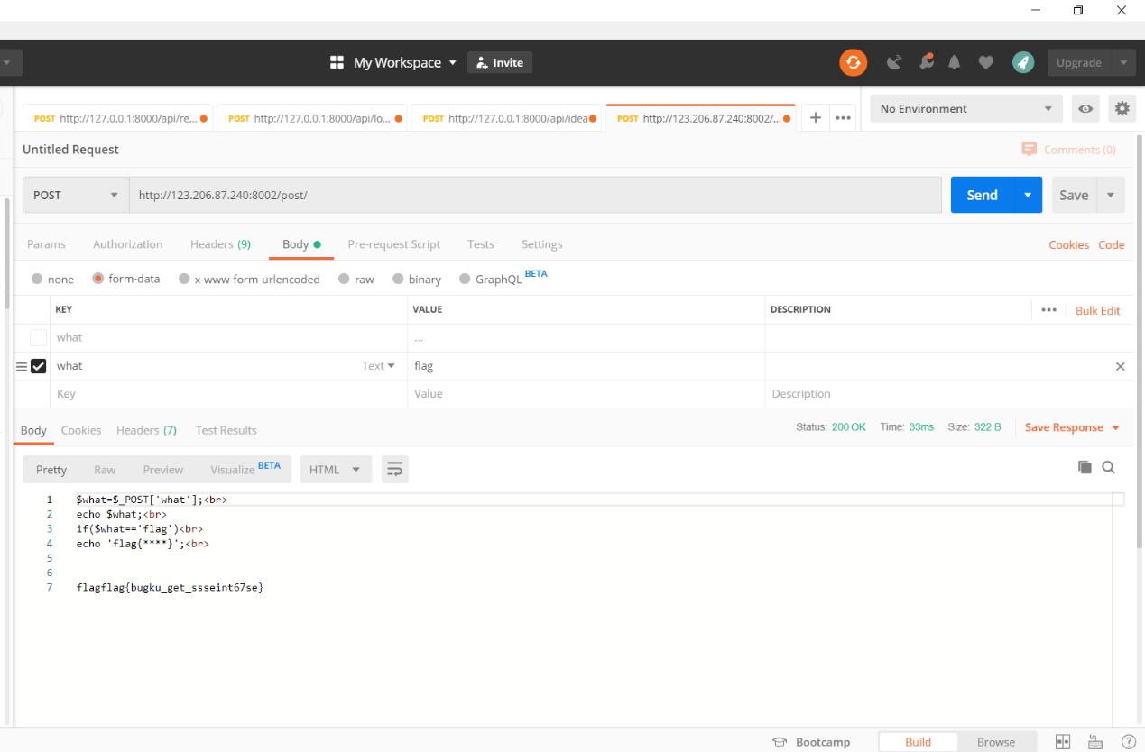

**矛盾**

阅读代码可知，以get方式提交且num变量不能为1，可以利用is_numeric函数的性质输入num=1x，flag即去掉前面的1x。

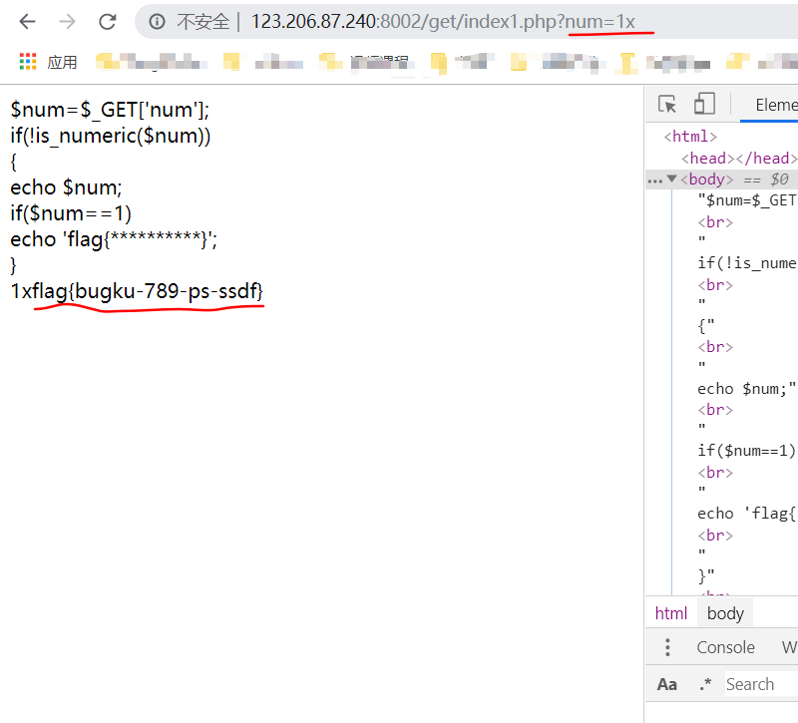

**Web3**

查看源代码，将注释中的内容放入一个html文件中，打开该文件即可得到flag

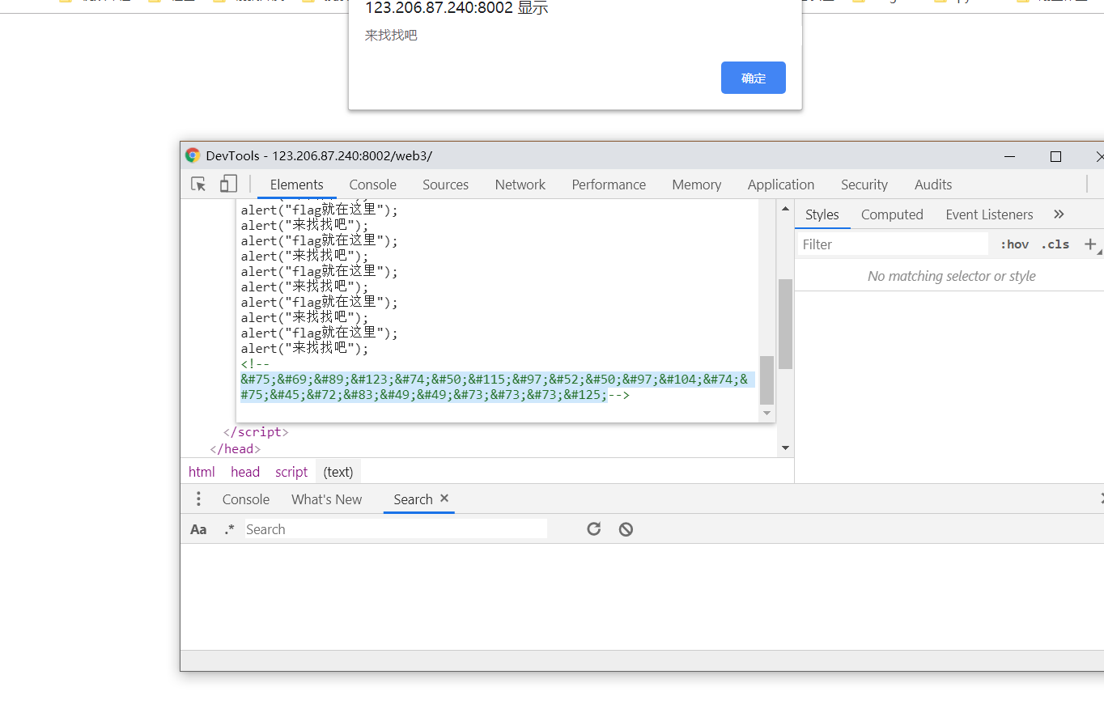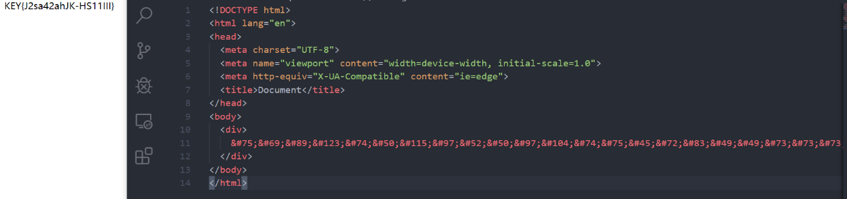

**域名解析**

将题目所给的ip写入本地的hosts文件，再用浏览器打开即可看到flag

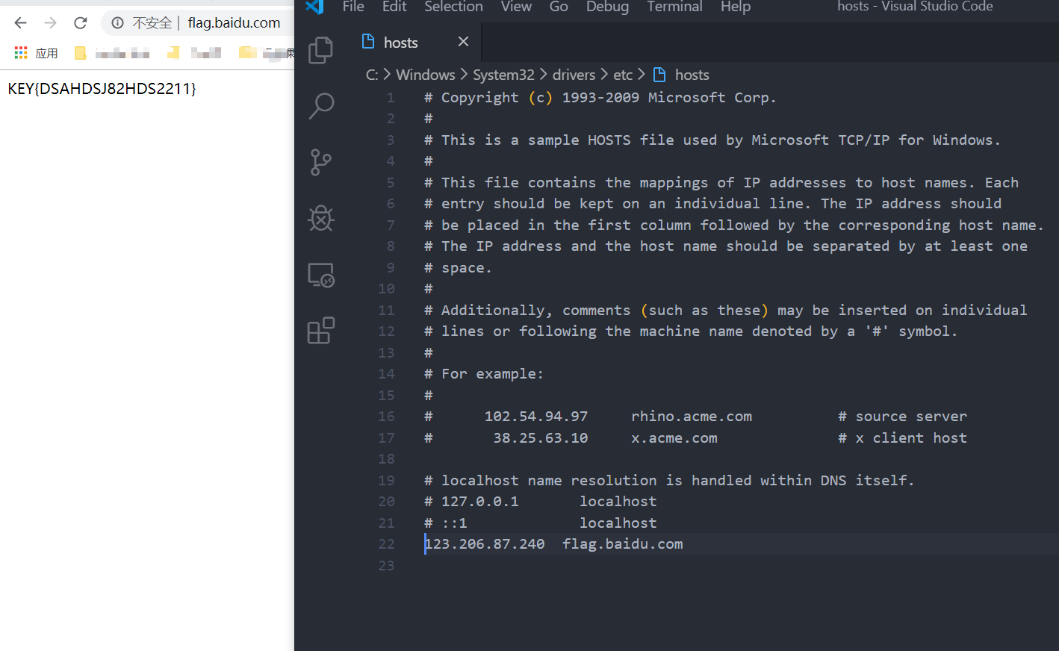

**Web5**

查看源代码，将其放入console控制台得到ctf{whatfk}，根据题意要大写，然后输入即可

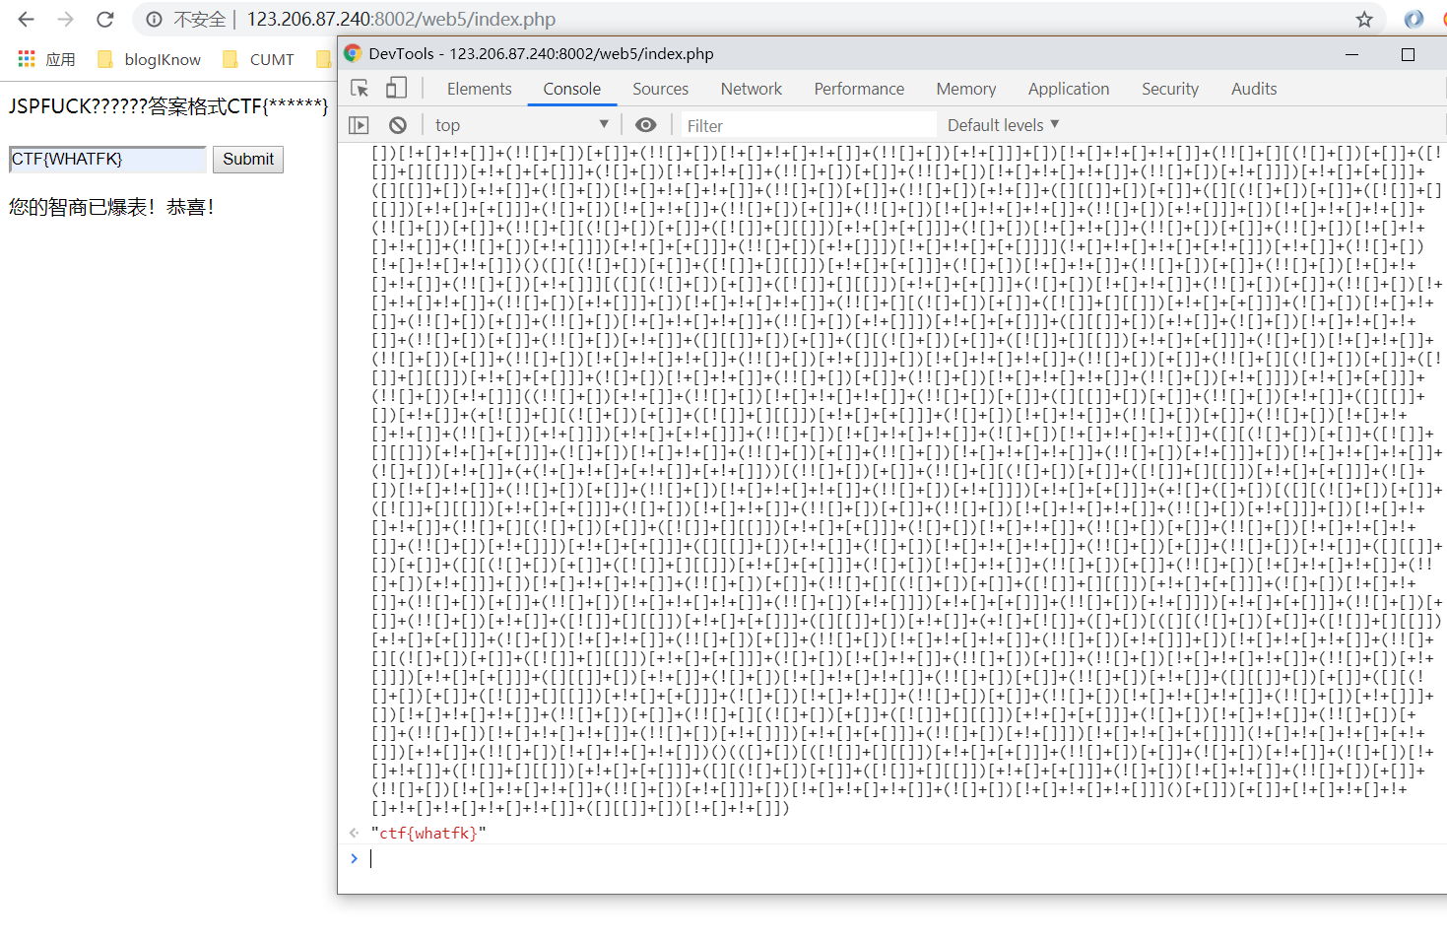

**Web4**

题目提示我们看看源代码，将其中的JavaScript代码中的eval改成console.log，可以得到下面的函数，输入图片中的字符串即可得到flag。

